Задания для развития речи и познавательных способностей
у детей 5-6 лет

ТЕМАТИЧЕСКИЙ ЦИКЛ «Зима. Зимние забавы».

- Побеседуйте с ребенком о времени года, которое наступило. Повторите вместе с ним ответ на вопрос:
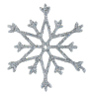
-Какое время года наступило?
-Наступила ЗИМА.

- На прогулке понаблюдайте за зимними изменениями в природе. Помогите ребенку запомнить приметы зимы:
- земля покрыта снегом, лужи, реки и озера покрыты льдом;

- стало холодно, на улице мороз;

- дуют сильные ветры, метели, снегопады; по земле стелется поземка;
- ночи стоят длинные, а дни короткие;

- люди надели теплую, зимнюю одежду;

- солнце светит, но не греет;

- дети катаются на санках, на лыжах, на коньках, на ледянках и снегокатах, строят снежные крепости и играют в снежки.
- Игра «Считай и называй»
Попросите ребенка посчитать до пяти:

Одна снежинка, две снежинки, три снежинки, четыре снежинки, пять снежинок.
Один комок, два комка,..
Одна льдинка, две льдинки,..
Один сугроб, два сугроба,..
Один снеговик, два снеговика,…

- Прочитайте ребенку сказку С. Маршака «Двенадцать месяцев». Выясните, запомнил ли он, сколько месяцев в каждом времени года? Учите их названия.
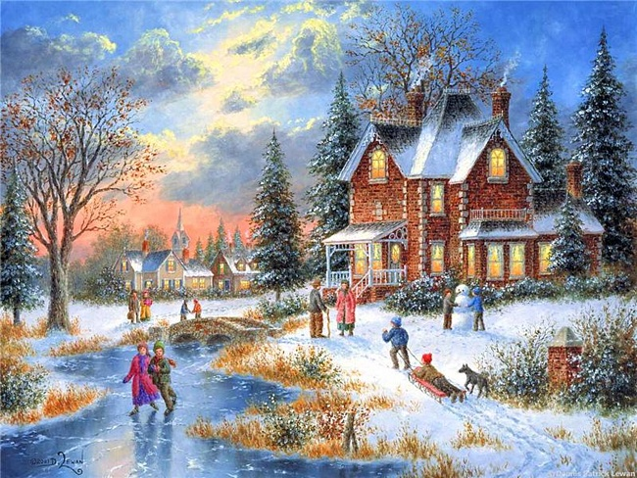

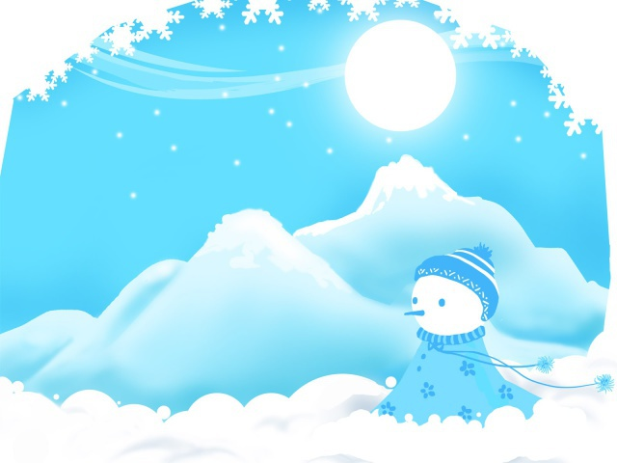
- Игра «Повтори, не ошибись»
(развиваем у ребенка фонематический слух)
КАТОК- МОТОК- ЛИСТОК
МОТОК-ЛИСТОК-КАТОК
ЛИСТОК-МОТОК-КАТОК
МОТОК-КАТОК-ЛИСТОК и т.д.

- Игра «Где лежит снег?»
Гуляя с ребенком, обратите внимание на то, где лежит снег и попросите ребенка ответить на ваши вопросы. Следите за правильным употреблением предлога «НА».
- Ты вокруг посмотри, где снежок лежит, скажи!
- Снег лежит НА скамейке (на песочнице, на горке, на качелях, на площадке, на крыше, на веточках, на заборе, на урне и т.д.).
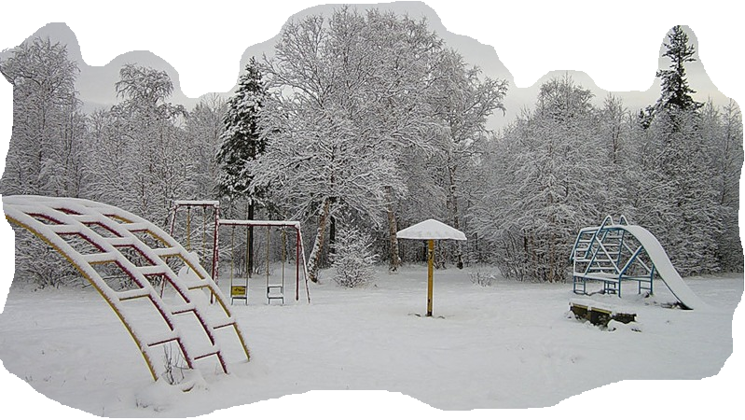
- Игра « Откуда сметем снег?»
Следите за правильным употреблением предлогов «С», «СО». Гуляя с ребенком сметайте ладошкой снег сами или попросите сделать это ребенка, уточните, откуда смели снег?
- Снег смели СО скамейки ( с забора, с песочницы, с горки, с качели, с лопатки,... и т.д.).

- Игра «Закончи предложение»
Чтобы не замерзнуть, надо надеть............................................
Зимой покрываются льдом.......................................................
Зимой все встречают.................................................................
Декабрь, январь, февраль-это..................................................
Если снег принести домой, то...................................................
Зимой на улице не увидишь.....................................................

- Игра «Удивительная Зима»
Попросите ребенка закончить ваши фразы словами «удивительный», «восхитительный» (-ая, -ный, -ное).
Зима- зимушка у нас - ...................................(удивительная).
И сугробы у нее - ...........................................(удивительные).
А снежинки у нее - ........................................(удивительные).
Даже утро у нее - ...........................................(удивительное).
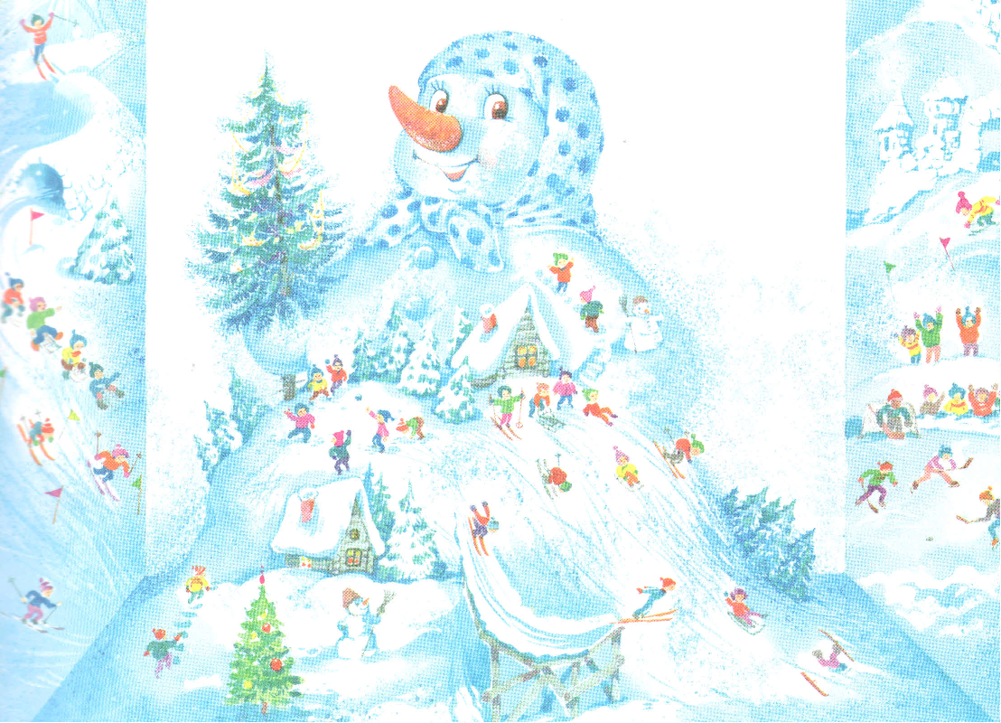
Даже льдинка у нее .....................................(удивительная).

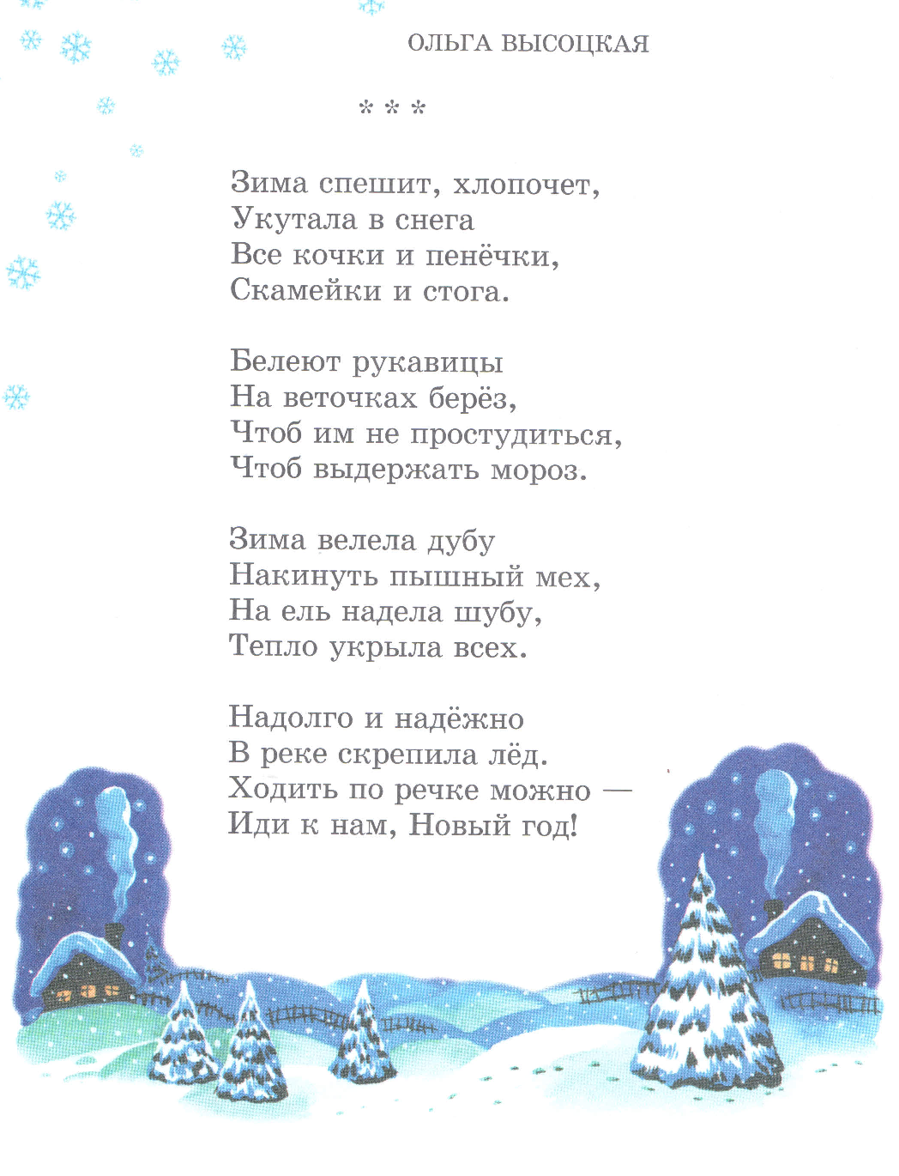
ЗИМА
На картине у зимы всё бело от снега:
Поле, дальние холмы, изгородь, телега.
Но порой блеснут на ней,
Средь поляны ватной, красногрудых снегирей
Солнечные пятна. ( В.Лунин )
ЗИМУШКА-ЗИМА
В ледяной карете мчится зимушка-зима
Ветер крыльями стучится в сонные дома.
Расцветают скверы, парки снежной белизной.
И мороз возводит арки над тропой лесной.
( Т.Бокова)
БЕЛЫЕ СТИХИ
Снег кружится,
Снег ложится -
Снег! Снег! Снег!
Рады снегу зверь и птица
И, конечно, человек!
Рады серые синички:
На морозе мерзнут птички,
Выпал снег - упал мороз!
Кошка снегом моет нос.
У щенка на черной спинке
Тают белые снежинки.
Тротуары замело,
Все вокруг белым-бело:
Снего-снего-снегопад!
Хватит дела для лопат,
Для лопат и для скребков,
Для больших грузовиков.
Снег кружится,
Снег ложится -
Снег! Снег! Снег!
Рады снегу зверь и птица
И, конечно, человек!
Только дворник, только дворник
Говорит: - Я этот вторник
Не забуду никогда!
Снегопад для нас - беда!
Целый день скребок скребет,
Целый день метла метет.
Сто потов с меня сошло,
А кругом опять бело!
Снег! Снег! Снег! (С. Михалков)

ВЬЮГА-ЗАВИРУХА

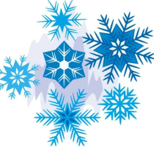
Всё белым-бело от пуха!
Нет порядка во дворе.
Крутит вьюга-завируха
Белым снегом в декабре.
Крутит, мутит, завывает,
Стонет, охает, поёт!
Снег в сугробы навивает,
Погулять нам не даёт! ( Г. Лагздынь)

ДЕКАБРЬ
Идёт декабрь, старик седой,
С косматой белой бородой,
А вслед за ним летит гурьбой
Снежинок серебристых рой!
Танцуют, падают, кружат
Украсить этот мир спешат,
Преображают все кругом:
Стал белым сад, и сквер, и дом!
И санки с горки вниз летят!
И строить бабу все хотят!
Кругом веселье, кутерьма,
Ура! В наш край пришла зима! (М. Казарина)
ЖИВОЙ СНЕЖОК
Кто-то стукнул к нам в окно
Тихо еле, еле…
За окном темно-темно
От пурги метели.
«Кто там? - я спросить хотел
И кого вам надо?»
Вдруг снежок к нам залетел
В форточку из сада.
Оказалось, он живой,
С крыльями и головой!
Сел он к маме на плечо –
Запушённый, белый.
Догадались мы, о чём
Песенку запел он:
«Я влетел сюда не зря!
Приютите снегиря!» (Е. Тараховская)
ГОЛОЛЕД
Мама торопясь идёт.
Раз!
И мама – мамалёт.
Папа быстренько идёт.
Оп!
И папа – папалёт.
Кто-то бодро так идёт.
Бах!
И кто-то – ктотолёт.
Разный дядятётелёт
Оттого, что гололёд.
…Лучше медленно идти,
Если скользко на пути.
А. Сметанин
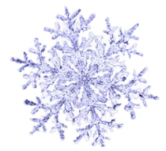
ЗАГАДКИ
Ни ведерка, ни кисти, ни рук,
А побелит все крыши вокруг. (Зима)
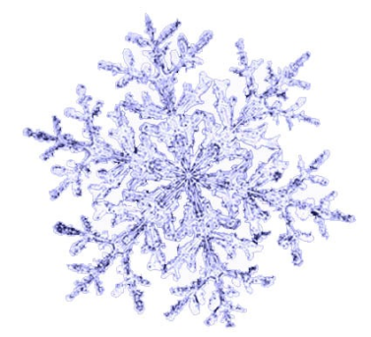
Л. Сандлер
Странная звездочка с неба упала мне наладошку-
И тут же пропала…….(Снежинка)
Л. Сандлер
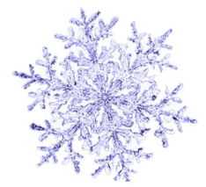
Запорошила дорожки, разукрасила окошки,
Радость людям подарила
И на санках прокатила. (Зима)
Г. Авенесова

Красна девица грустна:ей не нравится весна,
Ей на солнце тяжко! Слезы льет, бедняжка! (Снегурочка)
А. Шибаев

